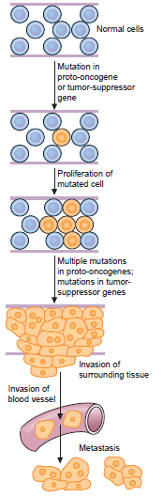La conversión de células normales a células neoplásicas se debe a la acumulación de mutaciones que les permiten:

**Biología Molecular del Cáncer**

* Proliferar sin control.
* Volverse resistentes a la apoptosis.
* Producir factores angiogénicos para asegurar el suministro de nutrientes
* Perder la inhibición por contacto con otras células.
* Metástasis. Migración de células neoplásicas desde su sitio de origen hacia otros tejidos.

Cuando una neoplasia adquiere capacidad invasiva entonces ya puede denominarse cáncer.

PÉRDIDA DEL CONTROL DEL CICLO CELULAR. PROTOONCOGENES VS GENES SUPRESORES TUMORALES

El ciclo celular se encuentra regulado principalmente por dos tipos de genes: los protooncogenes y los genes supresores tumorales.

* **Protooncogenes**

Los productos de los **protooncogenes favorecen la activación del ciclo celular**, pueden ser receptores para factores de crecimiento, proteínas de señalización celular, miRNA o factores de transcripción.

Para activar un protooncogén es necesaria la aparición de una señal que induzca la proliferación (como un factor de crecimiento), si esta desaparece la división celular se detiene.

Cuando un protooncogén muta se transforma en un **oncogén**, en esta forma su función puede ser activada permanentemente, sin necesidad de la presencia de una señal de división celular **(mutación por ganancia de función)**. Sólo se requiere la alteración de una copia del protooncogén para que el ciclo celular pueda activarse continuamente.

Algunos tipos de protooncogenes son:

***1. Protooncogén Ras.***

* Codifica para una **proteína G** que participa en la señalización celular.
* Cuando un factor de crecimiento se une a su receptor, favorece que **Ras se asocie a un GTP para activarlo**. A continuación, Ras activa a una proteína MAP llamada Raf, que da inicio a una cascada de señalización que culmina con la **activación de c-myc** y factores de transcripción que permiten la expresión de genes asociados al ciclo celular.
* Ras posee actividad GTPasa la cual cataliza la escisión del GTP en GDP, causando su inactivación. Cuando el protooncogén de Ras muta, esta función se pierde y por lo tanto permanece más tiempo activa, induciendo continuamente el ciclo celular.

***2. Protooncogén Bcl-2.***

* Su expresión permite que la célula mantenga un estado antiapoptótico, su mutación y activación permanente vuelve a la célula resistente a la apoptosis.

***3. Protooncogén c-myc.***

* 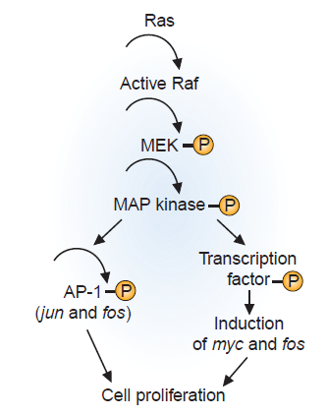La translocación del gen c-myc del cromosoma 8 al 14 permite que sea controlado por el promotor del gen de la cabeza pesada de Ig de los linfocitos B, el cual permite su expresión continua. Esto favorece la inducción de factores de transcripción que permiten el progreso del ciclo celular, dando lugar al linfoma de Burkitt.
* La mutación por amplificación de c-myc se ha asociado al neuroblastoma, en este último se generan múltiples copias de c-myc, las cuales pueden inducir el ciclo celular con mayor facilidad.

***4. Protooncogén src.***

* Codifica para un receptor con actividad tirosina cinasa que induce una cascada de señalización que conduce a la activación de genes relacionados con la proliferación celular.
* Su mutación puede dar origen a la activación espontánea del receptor sin necesidad de factores de crecimiento.
* **Genes supresores tumorales**

Los genes supresores tumorales se encargan de frenar la división celular en ausencia de un mitógeno o en respuesta al daño celular. Su mutación provoca su inactivación **(mutación por pérdida de función)** y para que esta pueda generar proliferación descontrolada requiere que se dañen las dos copias del gen.

Los principales genes supresores tumorales son:

***1. p53.***

* El denominado “guardián del genoma” **inhibe la duplicación en aquellas células que presentan daño en el DNA, activa los mecanismos de reparación del DNA y si estos no consiguen reparar el daño favorece la apoptosis.**
* Su mecanismo de acción incluye la activación de p21, el cual inhibe los complejos CDK/ciclinas.
* La mutación de p53 provoca que las células proliferen sin control, acumulen mutaciones y se tornen inmortales.
* La inactivación de p53 se observa en el 50% de las neoplasias.

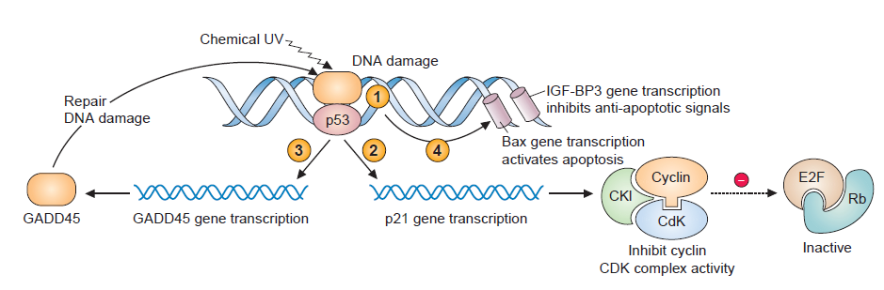

***2. NF1.***

* 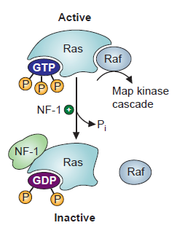Produce una proteína activadora de GTPasa (GAP) que inhibe la actividad de ras.
* Su mutación provoca la activación descontrolada de Ras y es causante de la neurofibromatosis.

***3. Rb.***

* Al unirse al factor de transcripción E2F evita que este pueda activar genes que promuevan el ciclo celular.
* Su inactivación permite que E2F siempre se encuentre activo, lo que desencadena el desarrollo de neoplasias como el retinoblastoma.

***4. APC.***

* 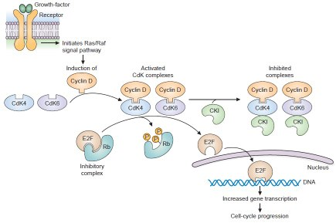Se une a la catenina β para evitar que esta estimule a c-myc y ciclina D1.
* Su inactivación favorece la pérdida de la regulación de c-myc y se asocia al cáncer de colon.

***5. BRCA I y II.***

* Activan los mecanismos de reparación de DNA.
* Su alteración le permite a la célula neoplásica acumular nuevas mutaciones, dando lugar a la aparición del cáncer de ovario y de mama.

DUPLICACIÓN DE LOS EXTREMOS DEL CROMOSOMA

Los **telómeros** son estructuras localizadas en los extremos de las cromátides, están formados por una secuencia TTAGGG y proporcionan estabilidad a los cromosomas.

La DNA pol es incapaz de duplicar los telómeros ya que no es posible agregar un nuevo primer al llegar al final de la cadena rezagada, debido a esto, después de cada división celular los telómeros se acortan. Al completar determinado número de divisiones, los telómeros se vuelven incapaces de seguir manteniendo la integridad cromosómica, provocando la muerte celular (por esta razón su longitud se ha relacionado con el envejecimiento).

La **telomerasa** es una transcriptasa inversa que posee un molde de RNA que puede utilizarse para duplicar al telómero (ver video). Esta enzima se encuentra expresada en las células de línea germinal (gametos), células madre y en las células neoplásicas.

PÉRDIDA DE LA INHIBICIÓN POR CONTACTO

Cadherinas.

* Son moléculas de adhesión celular (CAM) que forman complejos con las cateninas para permitir que las células permanezcan juntas y así inhibir su proliferación (inhibición por contacto).
* La pérdida de la expresión del gen CDH1 que codifica para la cadherina E provoca que las células pierdan a inhibición por contacto.

Una vez que ha desaparecido la inhibición por contacto, las células neoplásicas pueden invadir a las células vecinas, producen proteasas que les permiten degradar la matriz extracelular y se expanden.

Con el tiempo, comenzarán a migrar en dirección a la circulación linfática, y una vez que lleguen podrán iniciar la invasión hacia otros tejidos (metástasis).

No se tiene muy claro cuáles son los genes que al lesionarse pueden favorecer el inicio de la metástasis, así como tampoco los factores que determinan la capacidad de una célula neoplásica para invadir un tejido en específico mientras que a otros no.

VIRUS ONCÓGENOS

Algunos agentes virales pueden inducir la proliferación celular descontrolada mediante la producción de proteínas oncógenas, a través de la lesión de protoncogenes y supresores tumorales o el incremento de la expresión de genes clave para la división celular.

El primero de ellos en ser descubierto fue el virus del sarcoma de Rous (VSR) el cual tiene la capacidad de producir el receptor Src y como consecuencia inducir la división celular (produce sarcoma en pollos).

El virus de simio 40 (SV40) produce la inactivación de p53 debido a la producción del antígeno T, lo que podría favorecer la pérdida del control del ciclo celular.

El **virus del papiloma humano (VPH subtipos 16 y 18)** es el agente causal del cáncer cervicouterino. Induce la proliferación descontrolada de las células del epitelio cervical mediante la producción de tres proteínas:

* E5. Reduce el requerimiento de factores de crecimiento necesarios para la proliferación celular. Puede alterar la expresión del MHC, lo que podría interferir con el reconocimiento de células neoplásicas por parte del sistema inmune.
* E6. **Favorece la degradación de p53**
* E7. **Permite la degradación de Rb**

Los demás subtipos de VPH se han asociado a la generación de neoplasias benignas conocidas como condilomas.

El HTLV1 es un retrovirus que provoca linfoma de células T. Induce la proliferación descontrolada mediante la producción de la proteína Tax, la cual activa vías que favorecen la división celular.

El virus de Ebstein Barr (EBV) actúa como mitógeno en los linfocitos B, incrementa el riesgo de sufrir translocación del gen c-myc, provocando la aparición del linfoma de Burkitt.

Los virus de hepatitis C y B provocan el 80% de los hepatocarcinomas, generan inflamación crónica que favorece el daño y regeneración constantes de los hepatocitos, lo que puede incrementar la aparición de lesiones en el DNA.

TRANSCRIPCIÓN INVERSA EN RETROVIRUS

Los retrovirus como el VIH poseen RNA, el cual puede ser utilizado para sintetizar DNA mediante la enzima **transcriptasa reversa**; el proceso requiere de un cebador de RNAt que el virus trae asociado.

La transcriptasa inversa cataliza la síntesis de una cadena de DNA complementaria al RNA vírico formando un híbrido DNA-RNA. Posteriormente el RNA vírico usado como molde es degradado y reemplazado con DNA, el DNA dúplex resultante se incorpora al genoma de la célula huésped.

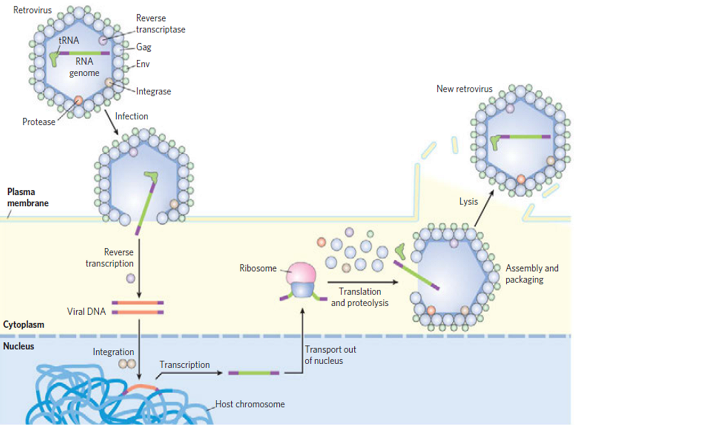Las transcriptasas inversas no tienen activividad exonucleasa correctora de pruebas, por lo que frecuentemente causan mutaciones que pueden modificar las características del virus, favoreciendo su variabilidad.